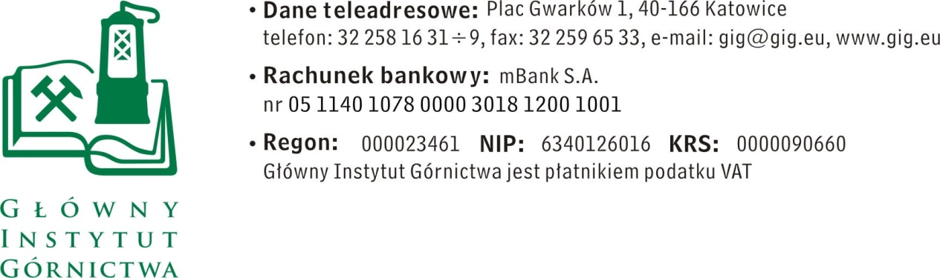

Katowice, dnia 23.01.2017 r.

Dotyczy : zapytania ofertowego.

Szanowni Państwo,

- Informacje ogólne

1. Zamawiający: Główny Instytut Górnictwa
2. Prace są realizowane w ramach Funduszu Badań w obszarze Węgla i Stali (RFCS), projekt: „Zarządzanie ryzykiem środowiskowym w trakcie i po zamknięciu kopalń.” (akronim: MERIDA)
3. Do niniejszego zapytania ofertowego nie stosuje się przepisów ustawy Prawo Zamówień Publicznych z dnia 29 stycznia 2004 r. (Dz. U. 2015.2164 z późn. zm.).

- Opis przedmiotu zamówienia
- Przedmiotem zamówienia w ramach niniejszego zapytania ofertowego jest dostawa:
- Ultratermostatu UTE20 pojemność 20 l, zakres temp. od -10°C do +99.9°C, stabilność ± 0.2°C
- Manometru cyfrowego WIKA CPG500 (-1…+16 bar) – 2 szt.

W ofercie należy podać:
- nazwę zaoferowanego sprzętu, model
- cenę netto w PLN / brutto w PLN ( cena winna obejmować koszty opakowania, transportu i ubezpieczenia od Wykonawcy do Zamawiającego ).
- okres gwarancji

Inne wymagania:
- termin dostawy i warunki dostawy - zamawiający wymaga realizacji dostawy w terminie do 2 tygodni od daty potwierdzenia zamówienia na warunkach DDP Incoterms 2010 do oznaczonego miejsca wykonania tj. Główny Instytut Górnictwa, Kopalnia Doświadczalna „Barbara”, ul. Podleska 72, 43-190 Mikołów
- Warunki płatności - Zamawiający wymaga 30 dniowego terminu płatności, który będzie liczony od daty dostarczenia do GIG prawidłowo wystawionej faktury.
- minimalny okres gwarancji wynosi 24 miesiące

III. Kryteria oceny ofert oraz wybór najkorzystniejszej oferty
- Kryteriami oceny ofert będą:
- Cena brutto = 100 %
- Zamawiający uzna za najkorzystniejszą i wybierze ofertę, która spełnia wszystkie wymagania określone w Opisie przedmiotu zamówienia.
- Cena podana przez Wykonawcę nie będzie podlegała zmianie w trakcie realizacji zamówienia.
- Informuję, że w przypadku zaakceptowania Państwa oferty zostaniecie o tym fakcie powiadomieni i zostanie wdrożone przygotowanie zamówienia.

VI. Miejsce i termin składania ofert
- Ofertę według załączonego wzoru należy złożyć do dnia 30.01.2017 r. do godz. 8:00.
- Ofertę można złożyć drogą elektroniczną lub w siedzibie Zamawiającego:
Kopalnia Doświadczalna „Barbara”,
ul. Podleska 72
43-190 Mikołów
fax: 32 202 87 45
mail : mkarbownik@gig.eu

- Zamawiający informuje, iż ocenie podlegać będą tylko te pozycje, które wpłyną do Zamawiającego w okresie od dnia wszczęcia niniejszego rozeznania rynku do dnia, w którym upłynie termin składania ofert.
- W toku badania treści ofert Zamawiający zastrzega sobie prawo do zwrócenia się do Wykonawcy o złożenie wyjaśnień dotyczących treści złożonej oferty oraz do wyznaczenia terminu do udzielenia odpowiedzi pod rygorem odrzucenia oferty.
- Zamawiający zastrzega sobie prawo do unieważnienia zapytania ofertowego w każdej chwili, bez podania przyczyny.
- Ofertę należy złożyć na załączonym formularzu ofertowym. zał.1.

Z poważaniem
Kierownik projektu

dr inż. Alicja Krzemień

Załącznik 1

Nazwa/Imię i Nazwisko Wykonawcy:
................................................................................
Adres: ……………………………………………
Nr tel.: ……………………………………………
Nr faksu: ………………………………………..
Adres e-mail: …………………………………..
Osoba do kontaktu: ………………………….....

Główny Instytut Górnictwa
Plac Gwarków 1
40-166 Katowice

FORMULARZ OFERTOWY
nr ......................... z dnia ...................

W odpowiedzi na zapytanie ofertowe z dnia 23.01.2017 r. na dostawę: Ultratermostatu UTE20 pojemność 20 l oraz Manometru cyfrowego WIKA CPG500 (2 szt.) oferujemy wykonanie przedmiotu zamówienia zgodnie z warunkami zawartymi w/w zapytaniu ofertowym za cenę:

netto: …………………………… / Pln /;
słownie:………………………………………………………………………………………………
wartość podatku VAT ( przy stawce …………..% ): …………… … / Pln / ……..
słownie: ………………………………………………………………………………………………
brutto: ………………………… / Pln /;
słownie:……………………………………………….…………………………………………………

- Termin dostawy i warunki wykonania zamówienia: ………………………………
- Okres gwarancji: ……………………………………
- Warunki płatności: ………………………………….

Oświadczenie Wykonawcy:
- Oświadczam, że cena brutto obejmuje wszystkie koszty realizacji przedmiotu zamówienia
- Oświadczam, że spełniam wszystkie wymagania zawarte w Zapytaniu ofertowym
- Oświadczam, że uzyskałem od Zamawiającego wszelkie informacje niezbędne do rzetelnego sporządzenia niniejszej oferty
- Oświadczam, że uznaję się za związanego treścią złożonej oferty, przez okres 30 dni od daty złożenia oferty

............................................................. .............................................................
(miejscowość, data) (podpis osoby uprawnionej)

